DOCUMENTATIE

TEMA 1

NUME STUDENT: Orfescu Petrisor
GRUPA:30225

CUPRINS

1. Obiectivul temei 3
2. Analiza problemei, modelare, scenarii, cazuri de utilizare 4
3. Proiectare 5
4. Implementare 5
5. Rezultate 7
6. Concluzii 8
7. Bibliografie 8

Obiectivul temei

Ne propunem implementarea unui calculator pentru anumite operatii specifice polinoamelor, respectiv adunare, scadere, inmultire, derivare, integrare, folosind un program Java insotit de o interfata grafica. Scopul acestui calculator este de a realiza calcule repetitive sau lungi, nu neaparat cu o dificultate ridicata, dar care ar necesita mai mult timp in situatia in care ar fi executate manual. Polinoamele vor fi reprezentate ca o multime de monoame care incapsuleaza un coeficient reprezentat ca raport dintre un numarator si un numitor si un exponent. Calculatorul functioneaza pentru polinoame cu coeficienti si exponenti intregi, numere de o cifra. Coeficientii pot avea si valori negative.
Ca si obiective secundare, pasii care au trebuit urmati in procesul de implementare au fost:
Obiectiv | Descriere
Construirea modelului de date pentru monoame (clasa Monome) si pentru polinoame (clasa Polynomial) | Un polinom reprezinta o grupare de monoame. Astfel a fost gandita dependent dintre clasa Monome si clasa Polynomial. In clasa Monome sunt stocate datele referitoare la numaratorul si numitorul coeficientului, precum si la exponentul monomului. Astfel in clasa Polynomial vom stoca o lista de monoame, care va fi ordonata in functie de gradul fiecarui monom.
Implementarea operatiilor de adunare, scadere, inmultire, derivare, integrare | Operatiile precizate au fost realizate cu ajutorul cunostintelor din clasa a 12a, reamintite in documentatia din cadrul prezentarii specifice cerintei temei.
Testarea corectitudinii operatiilor cu ajutorul Junit | Am testat corectitudinea operatiilor pentru cateva cazuri cu ajutorul Junit.
Construirea interfetei grafice | Am construit partea de View a interfetei grafice (respectiv clasa PolynomialView) cu ajutorul tool-ului drag and drop din programul NetBeans, fapt care a usurat munca in mod semnificativ. Apoi am organizat aplicatia dupa modelul MVC.
Implementarea metodei de conversie a unui String in polinom | Probabil cea mai grea parte a proiectului, deoarece a fost necesara recunoasterea textului si impartirea sa in monoame si apoi in polinoame. Am realizat acest lucru pornind de la verificarea prezentei caracterului ‘x’ in Stringul primit in interfata, urmata de analiza coeficientului si a exponentului.
Implementarea metodei de conversie a unui polinom intr-un String | A fost realizata pornind de la un polinom ordonat din punct de vedere al gradelor monoamelor din compozitie. Un process invers implementarii metodei de conversie a unui String in polinom.
Testarea functionalitatii aplicatiei pentru cateva exemple definite la momentul testarii | Am testat aplicatia cu cateva exemple definite in momentul testarii, aceasta executand fara probleme calculele implementate.

Analiza problemei, modelare, scenarii, cazuri de utilizare
Cerinta impunea realizarea unui program in Java cu interfata grafica in care utilizatorul va putea introduce de la tastatura unul sau doua polinoame asupra carora sa se efectueze diferite operatii: adunare, scadere, inmultire, integrare, derivare, impartire.
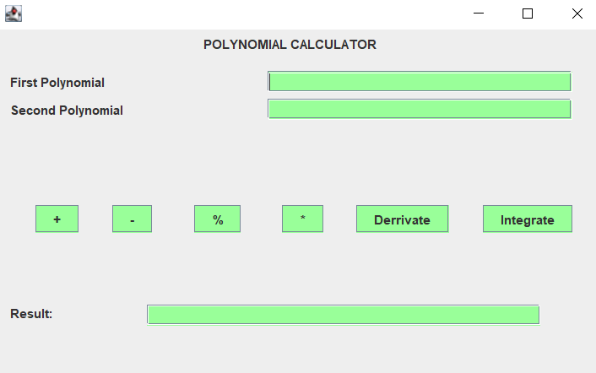

In figura de mai sus este prezentata interfata.
Pentru inceput, utilizatorul este rugat sa introduca polinoame valide de forma: coeficient(cifra pozitiva sau negativa)*x^exponent. Greselile de scriere vor duce la erori.
Dupa scrierea corecta (utilizatorul este rugat sa verifice pentru a doua oara polinoamele), butonul ‘+’ are ca efect suma celor 2 polinoame, butonul ‘-‘ executa scaderea celui de-al doilea polinom din primul, butonul ‘*’ reprezinta produsul celor 2 polinoame, iar butoanele ‘Derrivate’ si ‘Integrate’ vor deriva si respectiv integra primul polinom. Butonul ‘%’ trebuia sa execute impartirea celor 2 polinoame, dar aceasta operatie nu a fost implementata, fapt pentru care se va afisa mesajul “Not implemented yet”. Rezultatele operatiilor vor aparea ca polinoame in textField-ul ‘Result’.

Proiectare
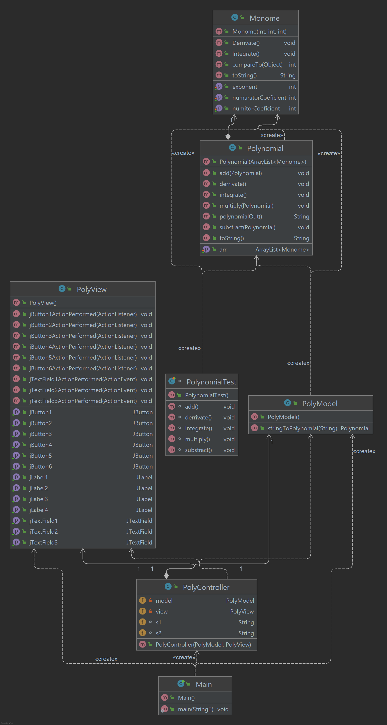
In figura de mai sus se poate observa diagrama UML a claselor din proiect.Ca si pachete, avem:
- Interfata, ce contine clasele Main, PolyController si impreuna cu form-ul specific, PolyView.
- Calcule, ce contine clasele Monome si Polynomial, precum si clasa de test PolynomialTest;
In imaginea de mai jos se poate observa structura pachetelor.
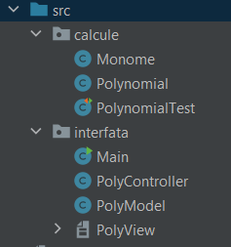

Implementare
In clasa Monome am introdus campurile necesare unui monom, mai precis 3 numere intregi, respectiv exponentul, numaratorul si numitorul coeficientului, acestea avand denumiri sugestive.
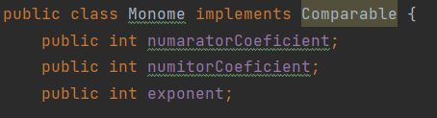
Pe langa settere, gettere, constructor si toString, aceasta clasa are ca si metode derivarea (“derrivate”) si integrarea (“integrate”), precum si metoda compareTo care ne va ajuta in ordonarea listei de monoame a polinomului.
In clasa Polynomial am definit o lista de monoame, astfel fiind respectata structura monomiala a unui polinom.
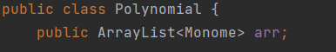
Pentru aceasta clasa au fost definite metodele specifice operatiilor:
- ‘add’ – realizeaza adunarea polinomului sursa cu un polinom primit ca parametru. Adunarea se realizeaza prin 2 pasi: adunarea coeficientilor monoamelor cu exponenti egali urmata de adaugarea in lista a monoamelor ale caror coeficienti nu sunt gasiti in lista primului polinom.
- ‘substract’ – realizeaza scaderea polinomului primit ca parametru din polinomul sursa. La fel ca in cazul adunarii, se scad intai coeficientii monoamelor cu exponenti egali apoi se adauga in lista monoamele ale caror coeficienti nu sunt gasiti in lista primului polinom, cu semn schimbat.
- ‘derrivate’ – realizeaza derivarea fiecarui monom din lista de polinoame, apeland metoda din clasa Monome.
- ‘integrate’ - realizeaza integrarea fiecarui monom din lista de polinoame, apeland metoda specifica din clasa Monome.
- ‘multiply’ – realizeaza inmultirea celor 2 polinoame prin inmultirea fiecarui monom din polinomul primit ca parametru cu monoamele polinomului sursa, fiind creata o noua lista de monoame care va fi parcursa la fiecare operatie pentru a se verifica daca exista deja un monom cu exponentul rezultat, la care se vor aduna coeficientii, iar daca nu exista se va adauga un nou monom in lista. La final lista va fi sortata si asignata listei primului polinom.
- ‘polynomialOut’ – returneaza un String care reprezinta “traducerea” polinomului sursa din forma specificata in implementare in forma matematica. Coeficientii intregi vor fi afisati sub forma coeficient*c^…, iar restul coeficientilor for fi afisati sub forma numarator/numitor*x^….
Clasele specifice interfetei grafice sunt: PolyModel, PolyView si PolyController.
Clasa PolyModel contine metoda pe care se bazeaza toata functionarea interfetei, respectiv ‘stringToPolynomial’. Metoda este bazata pe identificarea caracterului ‘x’ in string si verificarea existentei si salvarea datelor referitoare la coeficient si exponent.
In clasa PolyView am inclus cele 4 label-uri pentru titlu, primul polinom, al doilea polinom si rezultat, cele 3 textfield-uri pentru introducerea polinoamelor si afisarea rezultatelor si cele 6 butoane corespunzatoare operatiilor. De asemenea, am implementat metode pentru crearea de ActionListeneri pentru fiecare buton, care mai departe au fost utilizate in PolyController.
In clasa PolyController au fost inclusi ActionListenerii butoanelor specifice operatiilor, astfel incat a fost creata partea din spate a fiecarui buton, mai precis a fost implementata operatia specifica. Aceasta primeste de la Model metoda de traducere a String-ului in polinom si executa operatiile specifice, dupa care trimite in TextField-ul specific rezultatului valoarea polinomului final, dar nu inainte de a fi convertit in String.
Clasa Main reprezinta clasa de start a programului, in care sunt definite Modelul, View-ul si Controllerul, ian clasa TestPolynomial reprezinta clasa de teste.

Rezultate
Au fost realizate teste atat folosind Junit, cat si in aplicatie. Atat testele din Junit, cat si testele din aplicatie au fost corecte, iar datorita celor care au produs rezultate gresite au fost corectate unele BUG-uri/erori de programare.
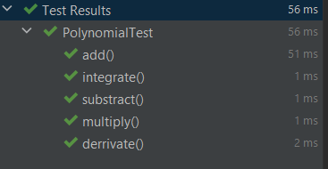

Concluzii
Aceasta tema a avut ca obiectiv utilizarea cunostintelor acumulate pana in momentul actual legate de Programarea Orientata Pe Obiecte, acestea fiind imbinate cu anumite cunostinte matematice, astfel rezultand un calculator de polinoame foarte util pentru utilizator, datorita reducerii de timp pe care o ofera. Multi ingineri sau matematicieni ar fi recunoscatori pentru un astfel de calculator care, desi are anumite limitari, scuteste foarte mult timp care poate fi folosit in mod mai util.
Din punctul meu de vedere, pe langa operatia de impartire care trebuia implementata, calculatorul ar putea fi extins la unul care sa foloseasca coeficienti mai mari de o cifra. De asemenea, ar putea fi adaugata si o functie de calcul al radacinilor de polinoame, o unealta care ar fi de mare ajutor in lumea matematicii, deoarece in functie de gradul polinoamelor, calculul radacinilor devine un proces anevoios si de lunga durata.

Bibliografie

- https://docs.oracle.com/javase/tutorial/uiswing/
- https://dsrl.eu/courses/pt/materials/A1_Support_Presentation.pdf
- https://www.baeldung.com/parameterized-tests-junit-5
- https://en.wikipedia.org/wiki/Polynomial

